Elektrik Alan Çalışma Kağıdı
Arabanın içindeyken arabanıza yıldırım düşse ne olur? Arabanız zarar görür mü? Siz zarar görür müsünüz? Neden?

Yıldırım Düşen Araba
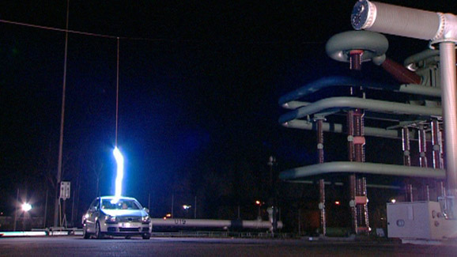

Elektriksel Alan Çizgileri
İki negatif yük için

İki pozitif yük için

Bir pozitif bir negatif yük için

- Yük fazla olursa elektrik alan çizgilerine ne olur?
______________________________________
- Cisim içerisinde elektrik alan olur mu?
______________________________________
- Elektrik alan çizgileri birbirini keser mi?
______________________________________
- Elektrik alan çizgilerinin başı ve sonu nerede?
______________________________________
Gösteri Deneyi:
Malzemeler
- 2 adet cep telefonu ve alüminyum folyo
Yapılışı
- İki telefonun da zil seslerini açalım.
- Elimizdeki folyoyu açalım ve üzerine 1. telefonu yerleştirelim.
- 2. telefondan 1. yi arayalım.
- Folyoyu 1. telefonun etrafına tamamen saralım ve tekrar arayalım.
- Telefon folyoyu etrafına sarmadan önce çalarken, sardıktan sonra çalmıyor. Neden?
Cevaplayalım
- Faraday kafesi içindeki insana neden elektrik çarpmaz?
- Arabaya yıldırım düşerse ne olur?
- Folyo ile sardığımız telefon neden çalmadı?
Cevap: ________________________________________________________________________________________________________________________________________________________________________________________________________________________________________________________________________________________________________________________________________________________________________________________________________________________________________________________________________________________________________________________________________________________________________________________________________________________________
Elektrik Alanı: Birim ve Formül
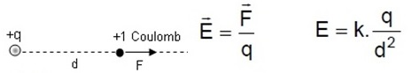
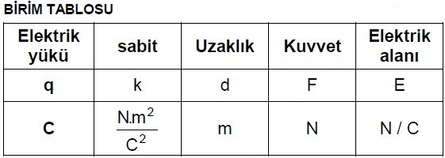
Soru Çözümü
1)
2)
3)
4)

5)

6)
7)

8) 8)

9)

10)

11)
12)

13)
14)

